«mottakernavn»  «ADRESSE»  «POSTNR» «POSTSTED»  «KONTAKT» | Dato:09.02.2026  Vår referanse: 2022/1556-102  Sakshandsamar:Anne-Sofie Bergene Strømme

PlanID 20160005 Åmothaugen Vest - retta opp nummerering i plankartet

Syner til høyring og offentleg ettersyn av reguleringsplan for Åmothaugen Vest, planID 20160005, sendt ut 01.12.25 med frist for innspel 06.02.26 og innkomne høyringsinnspel frå dykk.

Kommunen er gjort merksam på at nummereringa i plankartet knytt til SKV (køyreveg), SF (fortau), SGS (gang- og sykkelveg) og GT (turveg) ikkje har stemt med føresegnene på høyring og offentleg ettersyn.

Vedlagt ligg framlegg til plankart med riktig nummerering og framlegg til føresegner. Det er ingen andre endringar i plankartet ut over nummereringa.

Ta kontakt med sakshandsamar på e-post: anne-sofie.stromme@vinje.kommune.no om dette påverkar høyringsinnspelet dykkar, og om det er behov for ytterlegare frist for å vurdere dette nærare.

Riktig nummerering:
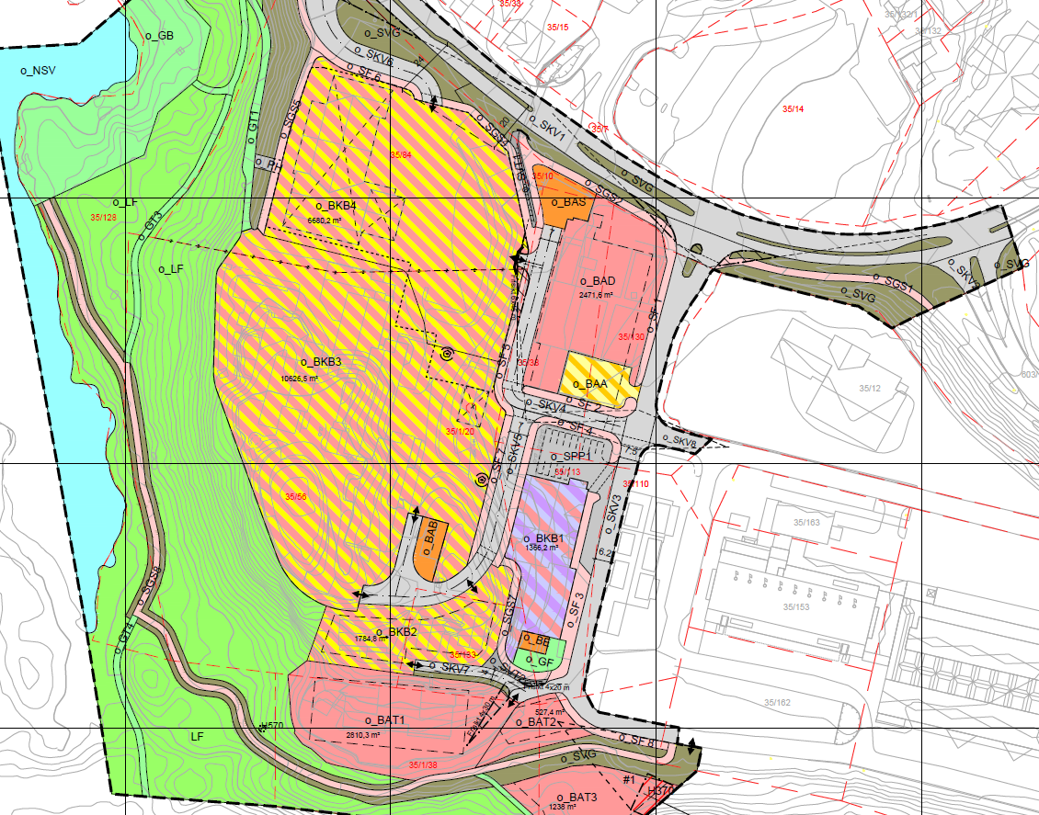

Feil nummerering:
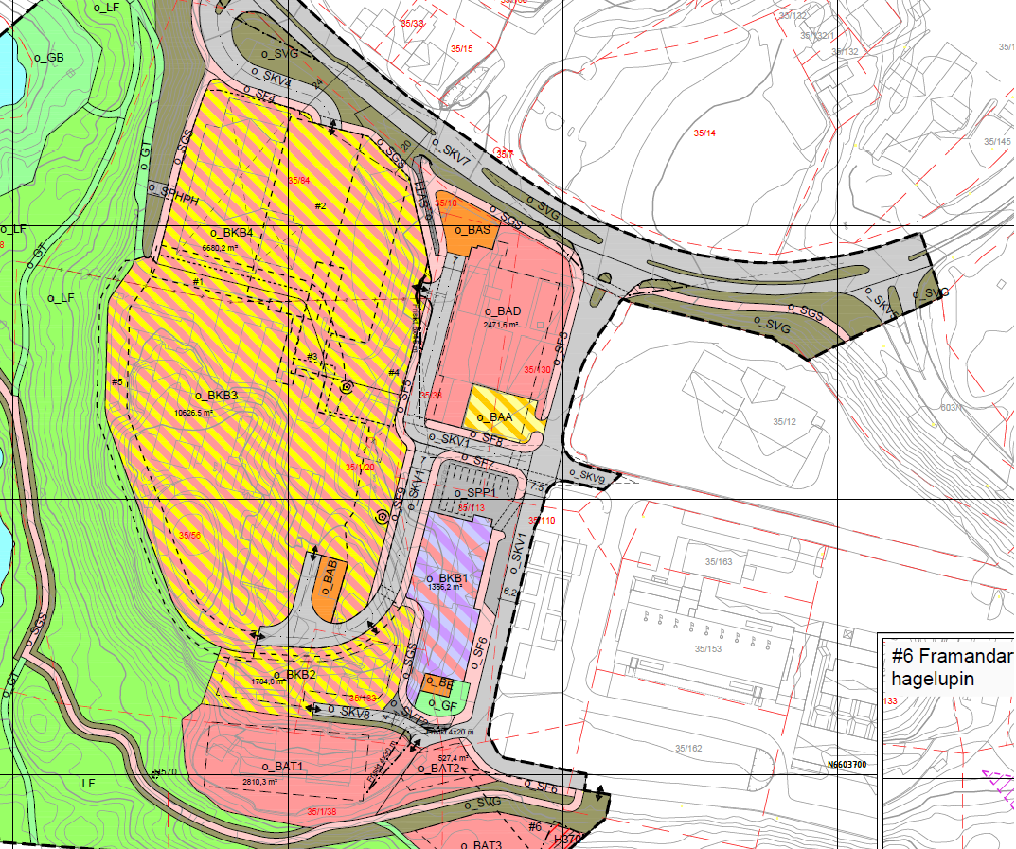

Med helsing

Anne-Sofie Bergene Strømme
plan- og miljørådgjevar
Økonomi og samfunn

Brevet er sendt elektronisk og har difor ingen signatur.

Vedlegg
1 | Åmothaugen Vest - framlegg til plankart, retta versjon
2 | Framlegg til føresegner Åmothaugen Vest - høyring og offentleg ettersyn

Mottakarar:
NORGES VASSDRAGS- OG ENERGIDIREKTORAT (NVE) REGION SØR
MATTILSYNET
Statens Vegvesen
STATSFORVALTEREN I VESTFOLD OG TELEMARK
Telemark Fylkeskommune

